Fungerande version johantestar.js 180712

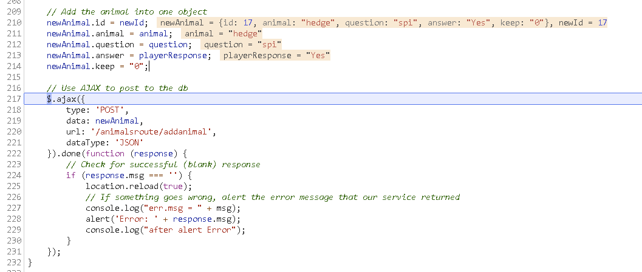
Nu slår det slint
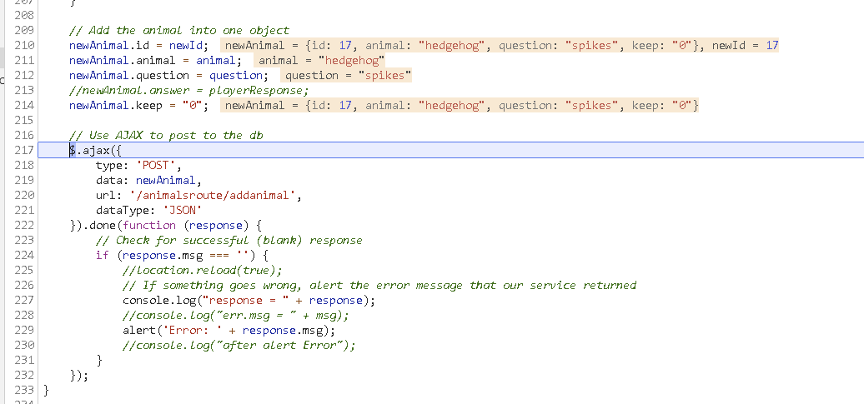
180721 version 0.6.2 nu slår det slint igen. Anledning i johansjava.js:
fel: }).done(function (res) {
rätt: }).done(function (response) {

